МИНИСТЕРСТВО НАУКИ И ВЫСШЕГО ОБРАЗОВАНИЯ
РОССИЙСКОЙ ФЕДЕРАЦИИ
Федеральное государственное бюджетное образовательное учреждение
высшего образования
«Магнитогорский государственный технический университет им. Г.И. Носова»
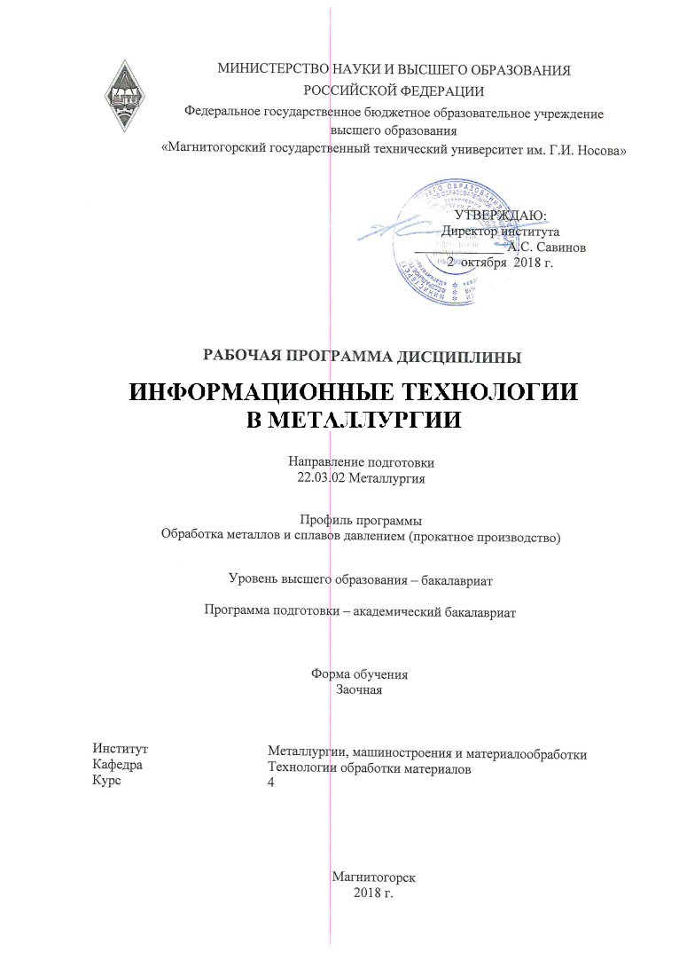

УТВЕРЖДАЮ:
Директор института
_____________ А.С. Савинов
2 октября 2018 г.

РАБОЧАЯ ПРОГРАММА ДИСЦИПЛИНЫ

ИНФОРМАЦИОННЫЕ ТЕХНОЛОГИИ
В МЕТАЛЛУРГИИ

Направление подготовки
22.03.02 Металлургия

Профиль программы
Обработка металлов и сплавов давлением (прокатное производство)

Уровень высшего образования – бакалавриат

Программа подготовки – академический бакалавриат

Форма обучения
Заочная

Институт | Металлургии, машиностроения и материалообработки
Кафедра | Технологии обработки материалов
Курс | 4

Магнитогорск
2018 г.
Рабочая программа составлена на основе ФГОС ВО по направлению подготовки 22.03.02 Металлургия, утвержденного приказом МОиН РФ от 04.12.2015 № 1427.

Рабочая программа рассмотрена и одобрена на заседании кафедры технологии обработки материалов 17 сентября 2018 г., протокол № 2.

Зав. кафедрой _____________ / А.Б. Моллер /

Рабочая программа одобрена методической комиссией института металлургии, машиностроения и материалообработки 2 октября 2018 г., протокол № 2.

Председатель ____________ / А.С. Савинов /

Рабочая программа составлена:

Профессор кафедры технологий
обработки материалов,
канд. техн. наук, доцент _________ / С.А. Левандовский /

Рецензент:

Зав. кафедрой технологий, сертификации
и сервиса автомобилей, д-р техн. наук, профессор _________ / И.Ю. Мезин /
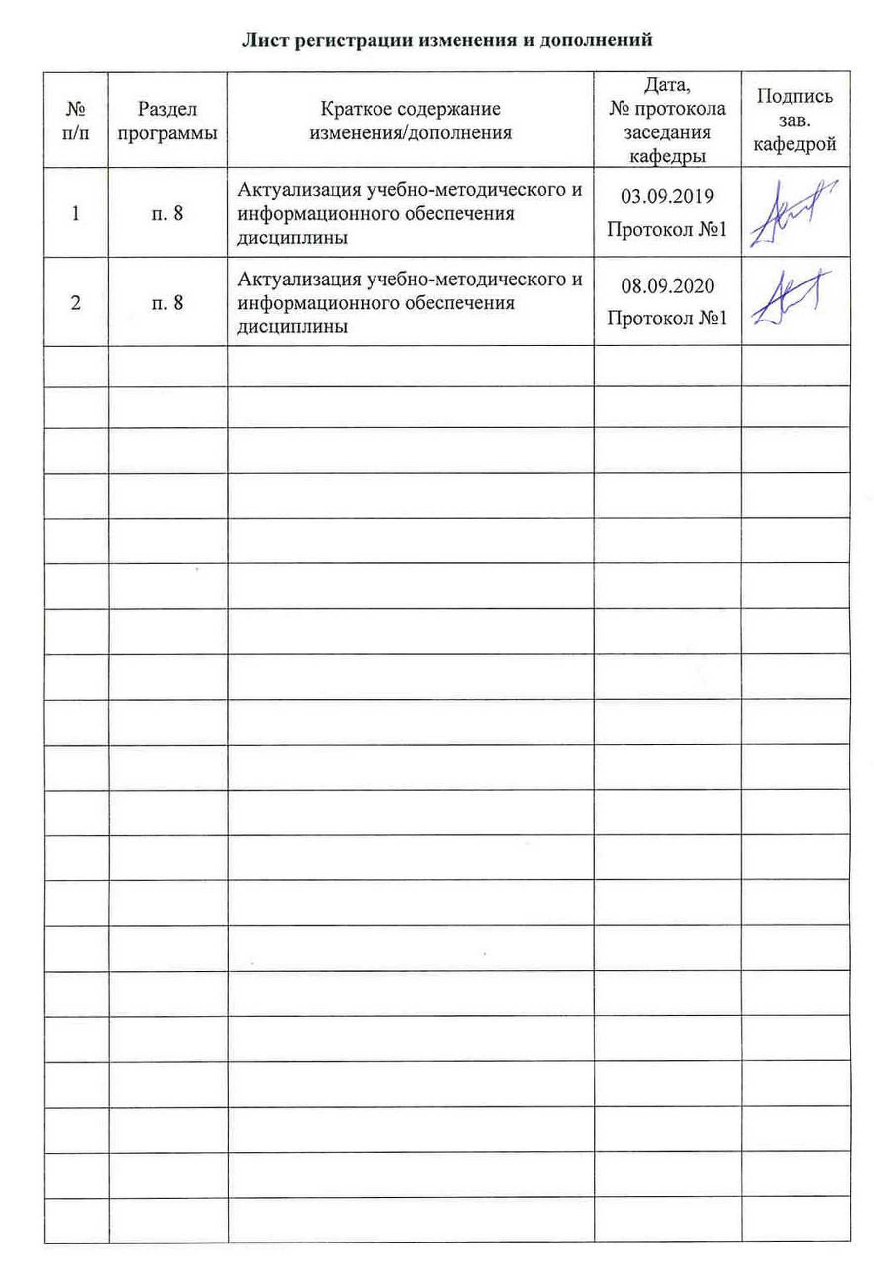

1. Цели освоения дисциплины
Целями освоения дисциплины «Информационные технологии в металлургии» являются: развитие у студентов личностных качеств, а также формирование профессионально-специализированной компетенции у обучающихся по направлению подготовки 22.03.02 Металлургия.
Основные цели преподавания дисциплины:
- изучить методы автоматизированного сбора, передачи, накопления и обработки информации о параметрах технологических процессов в металлургии;
- изучить основы применения современных технических средств в задачах управления технологическими процессами;
- изучить принципы проектирования и применения стандартных пакетов прикладных программ, систем управления базами данных и информационно-вычислительных сетей;
- освоить навыки применения стандартных пакетов программ и систем управления базами данных для решения технологических задач;
- освоить принципы отбора значимой технологической информации для использования в системах информационного обеспечения и управления технологическими процессами в металлургии;
- освоить практические навыки работы с учебными системами анализа и управления технологическими процессами в металлургии, в частности, технологией прокатки.

2. Место дисциплины в структуре образовательной программы подготовки бакалавра
Дисциплина «Информационные технологии в металлургии» входит в часть дисциплин по выбору образовательной программы, и выбирается слушателем. Слушателем также может быть сделан выбор в пользу дисциплины: «Информационное обеспечение прокатного производства».
Для изучения дисциплины необходимы знания (умения, навыки), сформированные в результате изучения дисциплины «Информатика и информационные технологии».
Знания (умения, навыки и (или) опыт деятельности), полученные при изучении данной дисциплины будут необходимы в дальнейшем при выполнении выпускной квалификационной работы.

3. Компетенции обучающегося, формируемые в результате освоения
дисциплины и планируемые результаты обучения
Структурный  элемент  компетенции | Планируемые результаты обучения
ПК-1: способностью к анализу и синтезу
Знать: | основы информатизации на металлургических предприятиях; основы построение информационно-автоматизированных систем; основы функционирования корпоративных информационных систем управления.
Уметь: | использовать информационные технологии электронных таблиц, баз данных, а также программирование для решения инженерных задач
Владеть: | Основами информационных технологий для решения инженерных задач в металлургии с помощью электронных таблиц (например, MS Excel), с помощью применения технологий баз данных (например, MS Access), с помощью использования сред программирования (например, MS VBA или Delphi).

4 Структура и содержание дисциплины

Общая трудоемкость дисциплины составляет 3 единицы, 108 часов в том числе:
– контактная работа – 8,7 акад. часов:
– аудиторная – 8 акад. часов;
– внеаудиторная – 0,7 акад. часов;
– самостоятельная работа – 95,4 акад. часов;

Раздел/ тема  дисциплины | Аудиторная  контактная работа  (в акад. часах) |  |  | Самостоятельная работа (в акад. часах) | Вид самостоятельной  работы | Форма текущего контроля  успеваемости и  промежуточной аттестации | Код и структурный  элемент  компетенции
Раздел/ тема  дисциплины | лекции | лаборат.  занятия | практич. занятия
1. Основы информационных технологий на металлургических предприятия
1.1. Взаимосвязь с системами управления технологическими процессами | 0.3 | 0.3/0.3 |  | 10 | Подготовка и выполнение лабораторной работы 1 | Устный опрос | ПК-1  зув
1.2. Взаимосвязь с системами управления качеством продукции | 0.3 | 0.3/0.3 |  | 10 | Подготовка и выполнение лабораторной работы 1 | Устный опрос | ПК-1  зув
1.3. Взаимосвязь с системами управления проектирования и оценки экономической эффективности | 0.4 | 0.4/0.4 |  | 10 | Подготовка и выполнение лабораторной работы 1 | Защита лабораторной работы | ПК-1  зув
Итого по разделу | 1 | 1/1 |  | 30
2. Освоение баз данных и прикладных программ для управления производственными операциями |  |  |  |  |  |  | ПК-1  зув
2.1. Использование баз данных | 0.5 | 0.5/0.2 |  | 15 | Подготовка и выполнение лабораторной работы 2 | Устный опрос | ПК-1  зув
2.2. Использование прикладных программ для управления производственными операциями | 0.5 | 0.5/0.2 |  | 15 | Подготовка и выполнение лабораторной работы 2 | Защита лабораторной работы | ПК-1  зув
Итого по разделу | 1 | 1/0.4 |  | 30
3. Освоение навыков анализа технологических режимов и процессов с точки зрения их информатизации |  |  |  |  |  |  | ПК-1  зув
3.1. Основы использования информационных систем для анализа технологических процессов | 2 | 2/0.3 |  | 10 | Подготовка и выполнение лабораторной работы 3 | Устный опрос | ПК-1  зув
3.2. Рассмотрение примеров анализа технологических процессов | 2 | 2/0.3 |  | 10.5 | Подготовка и выполнение лабораторной работы 3 | Защита лабораторной работы | ПК-1  зув
Итого по разделу | 4 | 4/0.6 |  | 20,5
- |  |  |  | 14.9 | Подготовка к зачёту и формирование контрольной работы в виде совокупности отчётов по лабораторным работам | Зачет | ПК-1  зув
Итого по дисциплине | 4 | 4/2 |  | 95.4 | - | Зачет

5. Образовательные и информационные технологии
Для реализации предусмотренных видов учебной работы в качестве образовательных технологий в преподавании дисциплины «Информационные технологии в металлургии» используются традиционная и модульно-компетентностная технологии. Передача необходимых теоретических знаний и формирование основных представлений по курсу «Информационные технологии в металлургии» происходит с использованием научных разработок профессорско-преподавательского состава кафедры обработки металлов давлением, раздаточного материала, презентаций. При проведении практических занятий используется коллективное взаимодействие по технологии активного обучения.
В соответствии с требованиями ФГОС ВО по направлению подготовки 22.03.02 Металлургия реализация компетентностного подхода предусматривает использование в учебном процессе активных и интерактивных форм проведения занятий (разбор конкретных ситуаций, тренинги) в сочетании с внеаудиторной работой с целью формирования и развития профессиональных навыков обучающихся.

6 Учебно-методическое обеспечение самостоятельной работы обучающихся
Аудиторная самостоятельная работа студентов предполагает выполнение и защиту лабораторных работ, решение контрольных задач.

Перечень лабораторных работ | Вопросы к защите
Термоэлектрические преобразователи | - На каких явлениях основано действие термоэлектрических термометров?  - Почему при подсоединении термопары к измерительному прибору, пользуются компенсационными проводами?  - Как вводится поправка на температуру свободных концов термопары в автоматических и переносных потенциометрах, милливольтметрах?  - Для каких термопар невозможно применение компенсационных проводов для введения поправки?  - Пределы измерений стандартных термоэлектрических термометров?
Испытание и поверка вторичных приборов работающих в комплекте с термоэлектрическим преобразователем | - Каковы особенности методики проведения вторичного прибора Диск-250М?  - Что такое основная и дополнительная погрешность прибора?  - Какие погрешности необходимо рассчитать для того, чтобы сделать вывод о результатах поверки?  - Для чего выполняют поверку прибора и что понимают под классом точности прибора?  - Какие существуют виды поверок?
Термометры сопротивления | - Какой принцип действия у термометров сопротивления?  - От чего зависит электрическое сопротивление проводника?  - Какие преимущества у медного и у платинового термопреобразователей сопротивления?  - Какое значение при измерении температуры имеет показатель тепловой инерции?  - Каким параметром характеризуется чистота материала, идущего на изготовление термометра сопротивления?
Испытание и поверка вторичных приборов работающих в комплекте с термометрами сопротивления | - На чём основано действие термометров сопротивления?  - Какие материалы используют для изготовления термометров сопротивления?  - Какие приборы применяют в комплекте с термометрами сопротивления?  - Достоинства и недостатки неуравновешенных мостов.  - Для чего выполняют поверку прибора и что понимают под классом точности прибора?
Пирометры | - Какая температура называется яркостной температурой?  - Как определить действительную температуру тела, зная яркостную температуру?  - Устройство пирометров частичного излучения  - Что такое цветовая температура?  - Как смещается максимум кривой распределения спектральной энергетической яркости с увеличением температуры абсолютно чёрного тела?
Преобразователи серии Метран | - Принцип действия преобразователей серии Метран?  - Какие существуют модификации преобразователей серии Метран?  - Порядок проведения поверки преобразователей?  - Какие технологические параметры измеряются преобразователями серии Метран?  - Принцип действия тензометрического датчика.
Расходомеры | - Перечислить методы измерения расхода.  - Измерение расхода методом постоянного перепада давления?  - Измерение расхода методом переменного перепада давления?  - Измерение расхода по динамическому давлению?  - Виды сужающих устройств?
Экспериментальное определение статической характеристики объекта управления | - Что такое статическая характеристика объекта управления?  - Какой режим системы управления является установившемся?  - Определение коэффициента передачи объекта?  - Чем отличается коэффициент передачи объекта от коэффициента усиления?  - Порядок определения экспериментальных точек статической характеристики.
Экспериментальное определение динамической  характеристики объекта управления | - Дать определение динамической характеристики объекта управления.  - Перечислить динамические параметры объекта управления.  - Дать определение Коб.  - Дать определение То.  - Дать определение τз.
Переходный процесс в системе управления | - Что такое переходный процесс?  - Типы переходных процессов в системе управления?  - Перечислите показатели качества переходных процессов.  - В каком режиме управления снимают переходный процесс?  - Назовите настроечные параметры ПИ-регулятора.
Пример варианта контрольной работы №1

1. Нарисовать схему автоматизации для стабилизации давления. (подобрать датчик давления, вторичный прибор, регулятор и т.д. объяснить назначение всех элементов системы).
2. Нарисовать кривую разгона для объекта, обладающего следующими параметрами τ_{з}= 5 с, Т_{о} = 25 с, изменение входного воздействия от 30 до 20 % хода вала ИМ. Статическая характеристика объекта имеет следующий вид. Определить к_{об}.

3. Интегральный закон регулирования. Написать закон, нарисовать кривую разгона. Какие сигналы подаются на вход регулятора, что является выходным сигналом. Область применения.

Пример вариантов контрольной работы №2

Определить, годен прибор к работе или нет, он работает на диапазоне Х_{В}, Х_{Н} (указанны в таблице). Отчет делений по прибору, производиться через 10, начиная с Х_{Н}, до Х_{В}. Класс точности прибора в таблице. Для получения результата определить: абсолютную, относительную и приведенную погрешности. Построить зависимость для определения вариации. Экспериментальные поверяемые точки назначить самостоятельно таким образом, чтобы в выводе значилось: прибор соответствует классу точности.
Вариант | Х_{Н} | Х_{В} | Класс точности
1 | -10 | 30 | 0,5
2 | -20 | 20 | 1,0
3 | 0 | 50 | 1,5
4 | 10 | 60 | 2
5 | 20 | 70 | 0,5

Пример вариантов индивидуальных заданий

Задание 1. Расчет коэффициентов статической характеристики объекта управления методом наименьших квадратов. $Y(X)=a+\text{bX}$ - уравнение линии регрессии.
Система уравнений для расчета коэффициентов уравнения линии регрессии:
$$\begin{aligned}\sum_{i=1}^{n}{Y_{i}}=\text{na}+b\sum_{i=1}^{n}{X_{i}} \\ \sum_{i=1}^{n}{Y_{i}X_{i}=}a\sum_{i=1}^{n}{X_{i}}+b\sum_{i=1}^{n}{X_{i}^{2}}\end{aligned}$$
Построить график статической характеристики, где точками показать экспериментальные значения, а линией – расчетную линию регрессии.
Экспериментальные данные
X,Па | Эксп.  точки, мм
8,0 | 4,83
8,7 | 4,12
9,2 | 3,45
9,5 | 2,86
10,0 | 1,83
8,0 | 4,50
8,5 | 4,10
9,2 | 3,40
9,6 | 2,81
10,6 | 1,96
91,3 | 33,9

Задание 2. Определение динамических параметров объекта управления по кривой разгона. Варианты заданий:
Задание 3. Написать реферат на заданную тему, используя различные источники информации.
Примеры тем рефератов.
- Измерительные информационные системы
- Способы представления информации
- Компьютерные технологии, используемые при поиске информации
- Информационные технологии, используемые при поиске информации
- Методики поиска и обработки информации из различных источников
- Представление информации в требуемом формате
- Анализ информации из различных источников
- Сетевые технологии при сборе информации
- Управление процессом нагрева металла в АПК с учетом текущего температурного состояния металла.
- Автоматизация процесса вакуумирования стали в установке порционного типа, особенности процесса.
- Управление процессом дозирования сыпучих шихтовых материалов при составлении шихты для агломерации.
- Функциональная схема процесса вакуумирования стали в установке циркуляционного типа. Особенности работы отдельных контуров управления.
- Оптимизация работы установки циркуляционного типа путем управления расходом транспортирующего газа с целью обеспечения максимальной производительности установки.
- Особенности работы контуров регулирования уровня металла в кристаллизаторе МНЛЗ и теплового режима кристаллизатора.
Автоматизация теплового и технологического режима разливки стали на МНЛЗ. Функциональная схема и особенности работы контуров управления
Вопросы на зачет по дисциплине
- Информация. Определение. Сигналы и данные;
- Информатика и кибернетика определения и область деятельности;
- Предмет информатики и основные направления развития;
- Управление и автоматизированная информационная система, виды таких систем;
- Уровни автоматизированной информационной системы промышленного предприятия;
- Информационные технологии сбора и обработки первичной технологической информации, АСУ, АСУТП, функции АСУТП;
- Традиционный и структурированный (системный) подход к построению АУСТП;
- Проблема распределенного сбора данных;
- Промышленные сети, причины их возникновения и стандарты;
- Открытые и закрытые системы, открытые магистрально-модульные системы и их структура;
- Управляющая ЭВМ, особенности использования и отличия от персональных ЭВМ;
- ИТ передачи данных, сетевые технологии; ИТ хранения данных, СУБД, основы;
- Числовая, нечисловая обработка данных, работа в режиме реального времени;
- ИТ обработки текстовой информации, ИТ обработки информации табличного типа (текстовые и табличные процессоры);
- Корпоративные информационные системы, область применения и использования;
- Основные принципы и положения методологии MRP;
- Основные принципы и положения методологии MRP II;
- Основные принципы и положения методологии ERP и ERP II;
- Мелкие (локальные), средние и крупные КИС;
Финансово-управленческие и производственные корпоративные системы.

7 Оценочные средства для проведения промежуточной аттестации
а) Планируемые результаты обучения и оценочные средства для проведения промежуточной аттестации:

Структурный элемент  компетенции | Планируемые результаты обучения | Оценочные средства
ПК-1: способностью к анализу и синтезу
Знать | основы информатизации на металлургических предприятиях; основы построение информационно-автоматизированных систем; основы функционирования корпоративных информационных систем управления. | - Перечень вопросов  - Информация. Определение. Сигналы и данные.  - Свойства информации и их особенности.  - Операции с данными и их описание.  - Информатика и кибернетика определения и область деятельности.  - Предмет информатики и основные направления развития.  - Управление и автоматизированная информационная система, виды таких систем.  - ИТ хранения данных, СУБД, основы.  - Правила подготовки априорной информации для организации структуры базы данных технологического процесса (режимов).  - Реляционная модель построения базы данных.
Уметь | использовать информационные технологии электронных таблиц, баз данных, а также программирование для решения инженерных задач | Лабораторные занятия:  - Создание структуры базы данных для технологических режимов сортовой прокатки.  - Создание структуры базы данных для технологических режимов листовой прокатки.  - Заполнение базы данных для технологических режимов сортовой прокатки.  - Заполнение базы данных для технологических режимов листовой прокатки.
Владеть | Основами информационных технологий для решения инженерных задач в металлургии с помощью электронных таблиц (например, MS Excel), с помощью применения технологий баз данных (например, MS Access), с помощью использования сред программирования (например, MS VBA или Delphi). | Задания на решение задач из профессиональной области, комплексные задания:  - Спроектировать структуру информационной системы для завода по производству продукции (по вариантам).

б) Порядок проведения промежуточной аттестации, показатели и критерии оценивания:

Для получения допуска к экзамену по обучающийся должен защитить лабораторные работы и успешно написать контрольную работу, обладать знаниями по всем вопросам к зачету.

Критерии оценки:

Для получения оценки

– «зачтено» – обучающийся должен показать знания не только на уровне воспроизведения и объяснения информации, но и интеллектуальные навыки решения проблем и задач, нахождения уникальных ответов к проблемам, оценки и вынесения критических суждений;
– «не зачтено» – обучающийся не может показать знания на уровне воспроизведения и объяснения информации, не может показать интеллектуальные навыки решения простых задач.

8. Учебно-методическое и информационное обеспечение дисциплины
а) Основная литература:
- Губанов, В. И. Информационные технологии в металлургии: конспект лекций : учебное пособие / В. И. Губанов. - Магнитогорск : МГТУ, 2012. - 1 электрон. опт. диск (CD-ROM). - Загл. с титул. экрана. - URL: https://magtu.informsystema.ru/uploader/fileUpload?name=992.pdf&show=dcatalogues/1/1119157/992.pdf&view=true (дата обращения: 25.09.2020). - Макрообъект. - Текст : электронный. - Сведения доступны также на CD-ROM.
б) Дополнительная литература:
- Троценко В.В. Системы управления технологическими процессами и информационные технологии: учебное пособие для академического бакалавриата / В.В. Троценко, В.К. Федоров, А.И. Забудский, В.В. Комендантов. - М.: Издательство Юрайт, 2019. - 136с. - Режим доступа: https://urait.ru/viewer/sistemy-upravleniya-tehnologicheskimi-processami-i-informacionnye-tehnologii-438994#page/2 (дата обращения: 25.09.2020) - Загл.
с экрана. – ISBN 978-5-534-09938-6
- Баранкова, И. И. Информационные системы и информационные технологии в металлургии : учебное пособие / И. И. Баранкова, Г. В. Сотников. - Магнитогорск : МГТУ, 2012. - 1 электрон. опт. диск (CD-ROM). - Загл. с титул. экрана. - URL: https://magtu.informsystema.ru/uploader/fileUpload?name=988.pdf&show=dcatalogues/1/1119169/988.pdf&view=true (дата обращения: 25.09.2020). - Макрообъект. - Текст: электронный. - Сведения доступны также на CD-ROM.

в) Программное обеспечение и Интернет-ресурсы:

Наименование ПО | № договора | Срок действия лицензии
MS Windows 7 | Д-1227 от 08.10.2018 | 11.10.2021
MS Office 2007 | № 135 от 17.09.2007 | Бессрочно
FAR Manager | свободно распространяемое ПО | бессрочно
7Zip | свободно  распространяемое | бессрочно

- Национальная информационно-аналитическая система –Российский индекс научного цитирования (РИНЦ). – URL: https://elibrary.ru/project_risc.asp.
- Поисковая система Академия Google (Google Scholar). – URL: https://scholar.google.ru/.
- Информационная система – Единое окно доступа к информационным ресурсам. – URL: http://window.edu.ru/.
- Федеральное государственное бюджетное учреждение «Федеральный институт промышленной собственности». – Режим доступа: http://wwwl.fips.ru/.
- Интернет-ресурс ОАО «ММК»: http://www.mmk.ru.
- Интернет-ресурс ОАО «Мечел»: http://www.mechel.ru.
- Интернет-ресурс ОАО «Северсталь»: http://www.severstal.ru.
- Российская Государственная библиотека URL: http://www.rsl.ru/.
- Российская национальная библиотека URL: http://www.nlr.ru/.
- Государственная публичная научно-техническая библиотека России URL: http://www.gpntb.ru/.
- Public.Ru – Публичная интернет-библиотека URL: http://www.public.ru/.
- Lib.students.ru – Cтуденческая библиотека URL: http://www.lib.students.ru/.
- E.lanbook.com – Издательство Лань. Электронная библиотечная система. URL: http://www.e.lanbook.com/
- newlms.magtu.ru - Образовательный портал ФГБОУ ВПО МГТУ
им. Г.И. Носова. URL: http://newlms.magtu.ru/

9. Материально-техническое обеспечение дисциплины
Материально-техническое обеспечение дисциплины включает:

Тип и название аудитории | Оснащение аудитории
Учебные аудитории для проведения занятий лекционного типа | Мультимедийные средства хранения, передачи и представления информации
Помещения для самостоятельной работы обучающихся | Персональные компьютеры с пакетом MS Office, выходом в Интернет и с доступом в электронную информационно-образовательную среду университета
Учебные аудитории для групповых и индивидуальных консультаций, текущего контроля и промежуточных консультаций | Доска, мультимедийный проектор, экран
Помещение для хранения и профилактического обслуживания учебного оборудования | Стеллажи для хранения учебно-методический документации
Учебная аудитория для проведения лабораторных работ:  компьютерный класс | Персональные компьютеры с пакетом MS Office, выходом в Интернет и с доступом в электронную информационно-образовательную среду университета

